Весенний, мирный, теплый день. Когда-то много лет назад этот день был совсем не таким.
Он всхлипывал от горя и радости, он кричал в исступлении, воздух был наэлектризован от переполнявшего всех людей единого чувства - чувства, что больше нет войны!
В этот день вся страна была единым организмом, всех сплотила Великая Победа.
Этот праздник, то немногое, что осталось незыблемым в сердцах стольких поколений, живших при совершенно разных правительствах. Это святой день. Это день, когда на земле наступил мир, когда закончилась самая страшная в истории человечества война. В этот день замолчали орудия, смолкли двигатели военных самолетов, больше не плакали женщины, получая похоронки.
Но никогда не должна замолчать наша память. Мы всегда будем помнить этот день, как день спасения человечества потому, что только в нашей памяти, в наших сердцах горит, и будет еще долго гореть подвиг, который совершили наши деды и прадеды в далеких 40-х годах.
Выстоять и разгромить фашистов – заслуга тех, кто прошел всю войну и вынес Победу на своих плечах. Тех, кто трудился в тылу, не покладая рук, работая на Победу.
Эту Победу мы пронесем через столетия вперед и не допустим пересмотра истории и повтора тех событий, что вырвали миллионы людей из мирной жизни в 41-м.
Эта Победа общая, она одна на всех, как один на всех этот хрупкий мир, как один на всех у нас дом - наша голубая планета Земля!
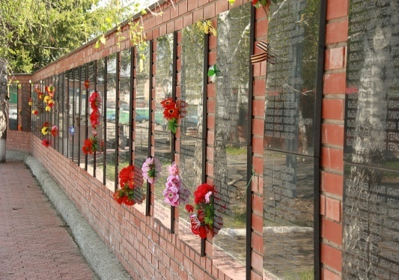
Сегодня осталось так мало людей, кому мы можем сказать: «Спасибо» за этот подвиг.
Распахнул нам ликующий май
Все сердца для любви несказанной.
Только что отгремел Первомай,
День Победы пришёл долгожданный.
Победителей чувствуем мы.
Пред седой поредевшей колонной
Расступаемся, дарим цветы,
На героев глядим восхищенно.
" Поздравляем! - кричим им. - Ура!"
Но идут старики молчаливо.
Им не громкая слава нужна,
А сердечное наше "Спасибо".

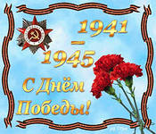
Дорогие труженики тыла, дорогие ветераны!
Поздравляем Вас с 9 мая, праздником Великой Победы!
Чем дальше уходит в историю победный 1945-й год, тем сильнее мы осознаем величие беспримерного подвига нашего народа-победителя, который и через столетия будет ярким символом несгибаемого мужества и стойкости.
В этот священный день мы низко склоняем головы перед светлой памятью погибших, в жестоких боях отстоявших свободу и независимость Родины! Их имена золотыми буквами навечно вписаны в героическую летопись грандиозной битвы с врагом. Искренней признательности и благодарности достойны труженики тыла. На заводах и фабриках, на колхозных полях они делали всё, чтобы приблизить миг долгожданной Победы.
И в послевоенные годы на Ваши плечи легла тяжелая ноша - поднимать страну из руин, восстанавливать разрушенное врагом хозяйство. Благодаря вашему самоотверженному труду наша Родина стала одной из ведущих держав мира.
Крепкого здоровья Вам, счастья и мира! С. Ф. Лалетина, председатель Общественного Совета Таштыпского сельсовета
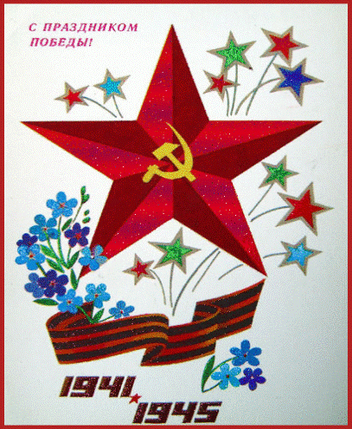
Уважаемые ветераны, таштыпцы, дети войны!
Май 45-го, праздник Победы,
Мы победили, закончились беды.
С тех давних пор миновали года,
Но праздник Победы с нами всегда.
Мы Вас поздравляем!
Вы подарили день великий нам.
Долгой жизни мы Вам пожелаем.
Низко, в пояс, кланяемся Вам.
С Днем Победы!
Совет ветеранов и женсовет села Таштып
Дорогие ветераны, наши любимые дедушки и бабушки!
От всей души поздравляем Вас с Днем Победы!
Этот праздник вошел в наши сердца как символ героизма и беспримерного мужества народа, отстоявшего мир на земле. Нет семьи, которой не коснулась война.
Мы свято чтим память наших земляков, не вернувшихся с полей сражений. Мы помним подвиг великих тружеников, ковавших Победу в тылу. Мы благодарны защитникам всех поколений, посвятившим себя служению Отечеству.
Достойно продолжать традиции отцов и дедов, приумножать богатство родной земли – святой долг молодого поколения. Память живет в добрых делах, направленных на благополучие и процветание нашей родной земли.
С праздником Великой Победы, дорогие Ветераны! Желаем Вам добра, здоровья и мирного неба!
Совет молодежи села Таштып

Дорогие наши ветераны, уважаемые труженики тыла, односельчане!
Примите сердечные поздравления с Днем Победы!
Спасибо нашим ветеранам
За беззаботный смех детей,
За нашу жизнь, за это небо,
В котором стаи голубей.
За этот мир вас неустанно
Мы каждый день благодарим.
"С Девятым Мая! С Днем Победы!" -
Сегодня вам мы говорим.
С Девятым мая! Ценный праздник,
Что Днем Победы наречен
Спасибо, ветераны наши!
За мир, в котором мы живем!
В.М.Горбунова, секретарь и члены Таштыпского местного отделения КПРФ

Уважаемые ветераны Великой Отечественной войны,
труженики тыла и жители Таштыпского района!
От всего сердца поздравляем Вас с великим праздником – Днём Победы!
Этот праздник стал олицетворением чести и доблести, стойкости и мужества, проявленные нашим народом в боях за Родину!
С праздником Вас, кто прошёл войну, кто знает о ней не понаслышке. С праздником, кто родился в мирное время и чей долг сохранить мир, доставшийся дорогой ценой!
В этот светлый и радостный день примите искренние пожелания здоровья, душевных и физических сил, праздничного настроения! Пусть мир, который Вы отстояли, будет на нашей земле всегда!
Начальник ГУ - Управление Пенсионного фонда
в Таштыпском районе Республики Хакасия Г.П. Байкалова
Спасибо, родные, за мир на земле!

